在imusic-apply文件夹重点开imusic.exe（如下图），即可使用该音乐播放器



点击文件键（如下图），选择你本地音乐所在的文件夹，目录即出现音乐，其他键功能照常

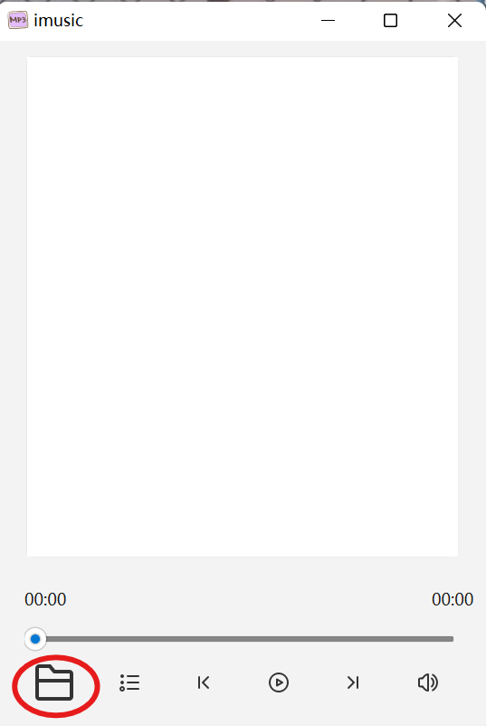

imusic-code\imusic\music

点开代码文件夹（imusic-code），以上路径有提供测试的音乐

也可通过以下网站免费下载音乐资源：[MyFreeMP3 (liumingye.cn)](https://tools.liumingye.cn/music/#/)

本产品仅支持MP3，wav格式